Material suplementar 3 – Log das taxas de mortalidade por sexo e grupos quinquenais de idade, Brasil e Semiárido (2010, 2019 a 2022)
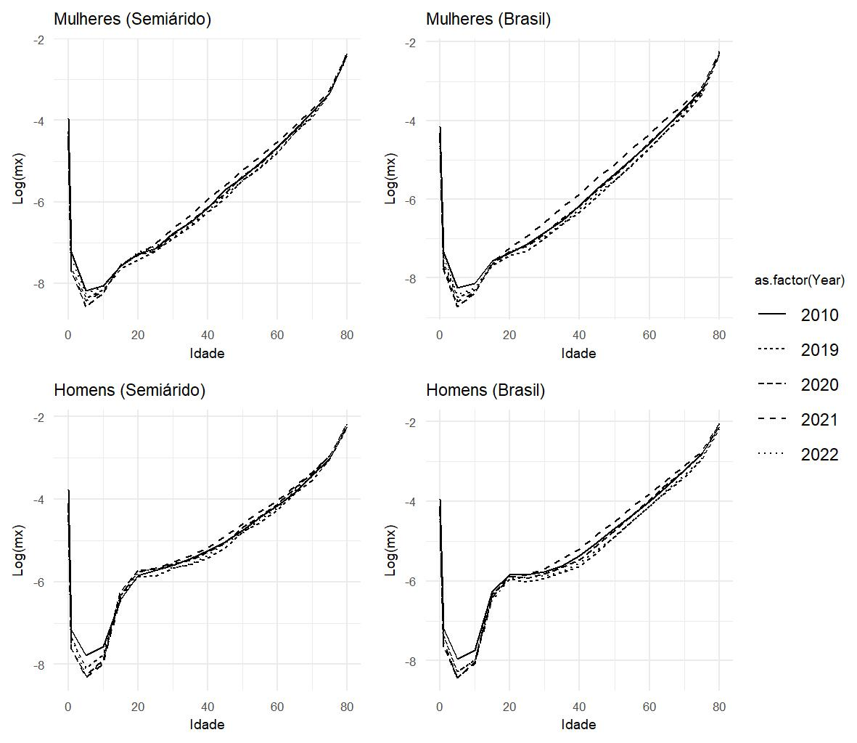
Fonte: IBGE (Censos demográficos de 2010 e 2022), IBGE (2020), Ministério da Saúde (SIM/DATASUS)

